1.旅遊主題：大自然之旅-阿里山之旅
嘉義阿里山小火車一日遊
2.此行程為同學與親子共遊
3.出遊的人共為11人
4.出發日期：7/26
5.此行程設定的起站為從板橋出發，預計經過嘉義站，最後再回板橋。
6.我們規劃這次行程的動機為：
一開始我們還不知道要決定去哪裡，所以我們從台北站開始一站一站的找有名又有興趣的景點，而且我們想要遠離塵囂，到山裡走走，呼吸新鮮的空氣，放鬆平時緊張的心情，最後我們想到了嘉義阿里山風光明媚的日出，但是又想到要看日出得很早出門，勢必會帶來一些規畫上的麻煩，最後，我們想到阿里山有名的小火車，小火車以前進行駛與後退行駛有名，那是因為山路的關係，值得我們體驗看看。
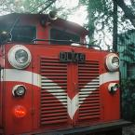
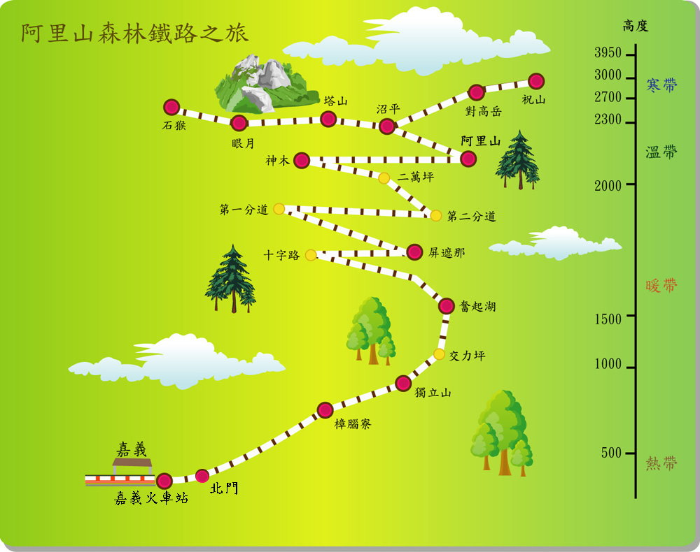

小火車行徑路線圖

我們預定的來回車次和時間表：

高鐵：
車次 | 標準車廂優惠 | 出發時間 | 抵達時間 | 全票 | 孩童、敬老、愛心 | 團體票
405 | 85折 | 7：15 | 8：32 | NT$890 | NT$525 | NT$845
732 | 無 | 18：36 | 19：53 | NT$1050 | NT$525 | NT$945

小火車：
車次 | 標準車廂優惠 | 出發時間 | 抵達時間 | 全票 | 孩童、敬老、愛心 | 團體票
211 | 無(去) | 10：00 | 11：12 | 240 | 240 | 240
213 | 無(回) | 14：35 | 16：50 | 240 | 240 | 240

阿里山鐵路北門驛 地址：嘉義市共和路482號，距離嘉義火車站很近，走路5分鐘就到了。

簡介：阿里山森林鐵路為世界僅存三條高山鐵路之一，具有獨特的魅力，當年的起點車站，同樣具有歷史價值。車站建築全部以阿里山特有紅檜建材，是為一大特色。日式造型的舊車站，雖已近百年高齡，但建築外觀毫無老態，目前是阿里山森林鐵路沿線三個僅存的日式木造車站之一，可謂彌足珍貴。可見證昔日交通運輸的演變，並藉修築鐵路之艱困的奮發歷程，教育下一代做為力爭上游的啟示。可見證嘉義地區林業的興衰史，因屬傳承地位的車站，重建鐵道文化之際，增加文化資產再活用的價值。

嘉義阿里山小火車一日遊
地點：嘉義阿里山
時間：7/26 7：00
流程：7：15 於板橋火車站集合準備出發
7：15-8：40 到達高鐵嘉義站
8：40-10：00 觀光
10：00-11：12 撘乘小火車(上山)
11：20-14：00 欣賞山上的風景、吃午餐
14：35-16：50 搭乘小火車(下山)
16：50-18：00 參觀嘉義的特殊人文風景
18：36-19：53 搭高鐵回家
返家時間：20：00
小孩：高鐵來回車票1050元
小火車來回車票480元
火車便當50元
晚餐最多250元
共1830元

大人：高鐵來回車票1940元
小火車來回車票480元
火車便當50元
晚餐最多250元
共2720元

